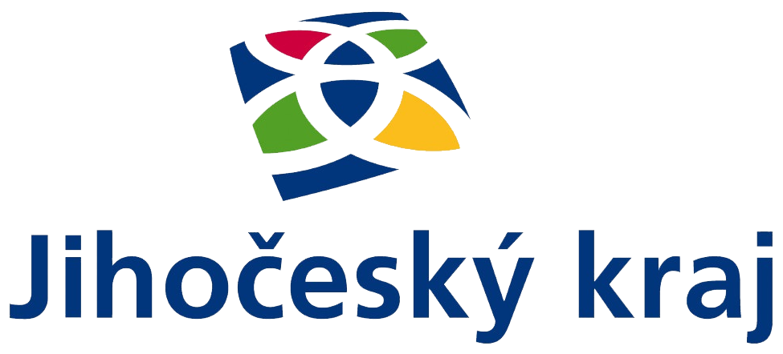

**Rok 2024**

* **Program na podporu narozených dětí z Jihočeského kraje**

Na základě Smlouvy o poskytnutí dotace č. SDO/OSOV/157/23 nám bylo poskytnuto 35.000 Kč pro sedm narozených dětí v roce 2023 – 2024. Vítání občánků proběhlo na OÚ dne 22.11.2024.